國立嘉義大學 理工學院 機械與能源工程學系
活動名稱： | 翁永進副教授帶領系上大四、大二同學校外見習: 綠色能源開發與應用專題論壇，地點_中鋼集團總部大樓地下一樓國際會議廳
活動日期： | 105年 11月9 日
活動地點： | 中鋼集團總部大樓地下一樓國際會議廳
參加對象： | 系上大四、大二同學
活動效益： | 為增進學生對綠色能源了解，帶領本系大四、大二同學，參加中國鑛冶工程學會與中鋼公司為促進綠色能源相關產/官/學/研界之交流，訂於105年11月9日(星期三)12:30～16:50，假中鋼集團總部大樓地下一樓國際會議廳舉辦專題論壇。論壇由中鋼公司 歐正章處長主持，中國鑛冶工程學會 林弘男理事長、籌備會 王錫欽主任委員致詞。本論壇特別邀請到經濟部能源局 林全能局長、工研院綠能與環境研究所 胡耀祖所長、台灣中油公司綠能科技研究所 黃冬梨所長及成功大學能源科技與策略研究中心 林大惠主任等人蒞臨演講。會中期望國內相關領域之產、官、學、研界專家於本活動進行研討及交流，激盪出更多產官學研合作機會，以整合發展適合我國之綠色能源開發與應用相關技術，對本系而言將促進應屆畢業生與在校生充分了解綠色能源相關產/官/學/研現況。
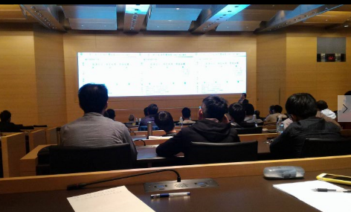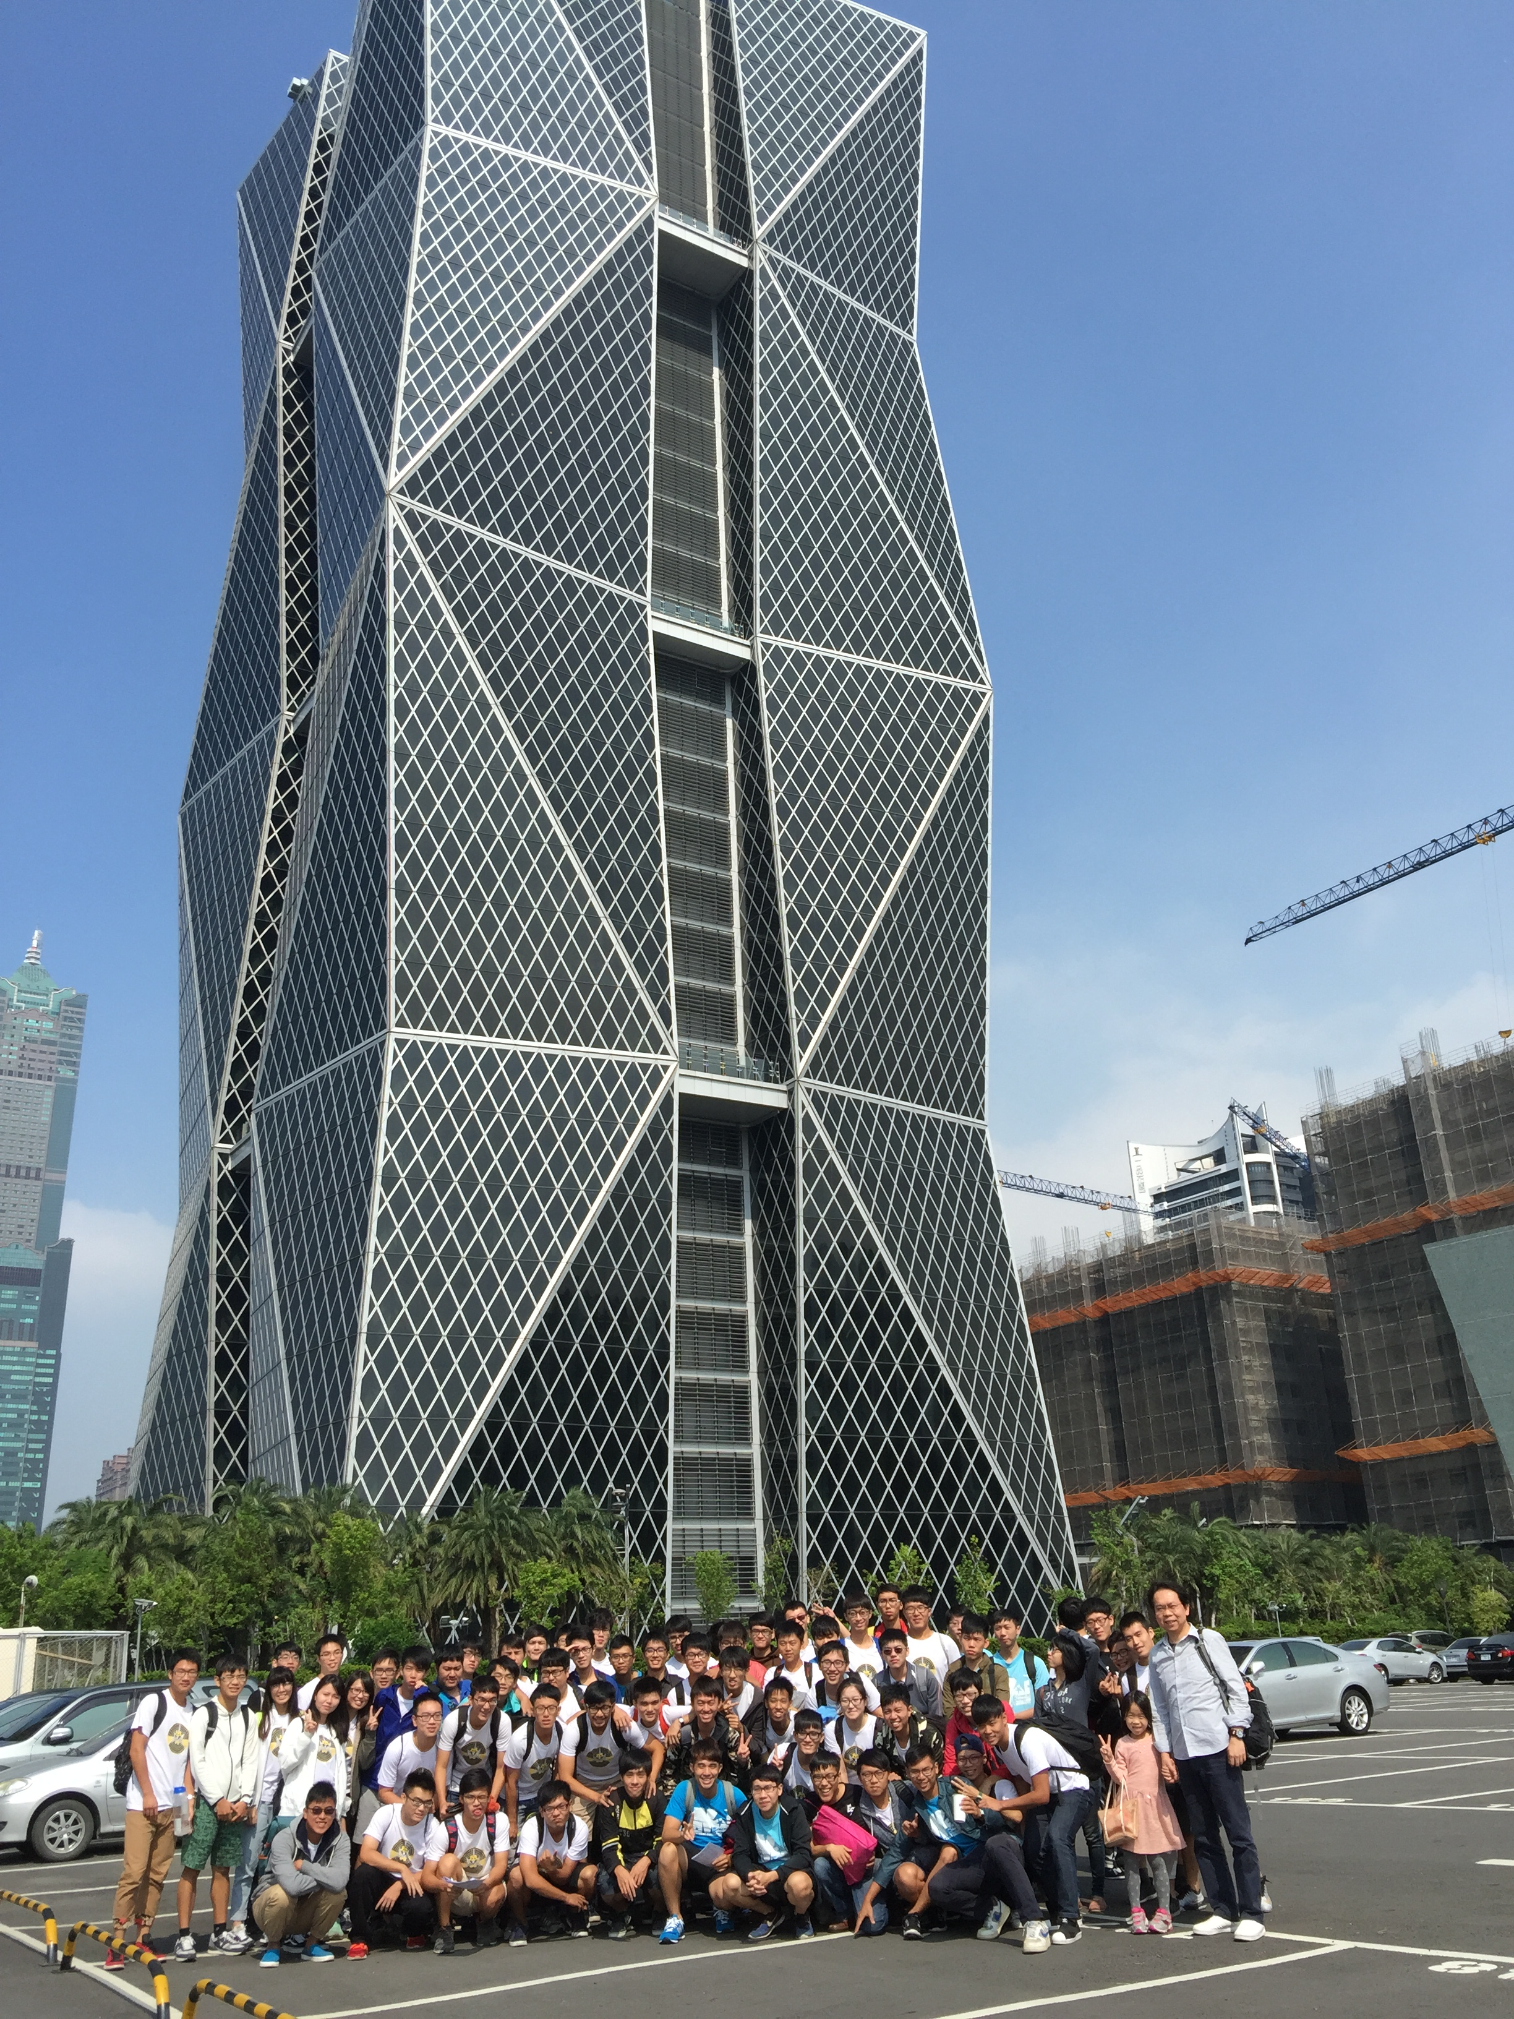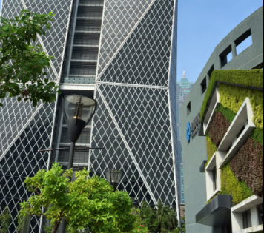
評鑑歸檔：□系發展□課程□支援教師□支援學生□學生活動□研究□服務□產業□系友
作業程序：1. 請於事實後1週內公告。2. 製作完成後請傳系辦。3. 系辦上網公告並紙本用印歸檔。 4. 並請登載於個人歷程檔案。

